UG2 segédrács előállító kapcsolás a CRT készülékek javításához.
A TV készülékek javítási gyakorlatában nem egyszer találkoztunk már a segédrácsfeszültség hiányával vagy ennek ingadozásával. Ilyenkor azt tapasztaljuk, hogy a kép teljesen sötét vagy nagyon kifehéredik, a fényerő ingadozik, képvisszafutási csíkok jelennek meg, stb.
Miután kizártuk a külső alkatrészek meghibásodását pl. időközönkénti elektróda zárlat a képcsőben, G2 szűrő kondenzátorának meghibásodása (időszakos vagy teljes zárlat) mind 3 katód zárlata a testre stb. nem marad más hátra, minthogy átvizsgáljuk a segédrács feszültséget, előállító áramkört. Ennek értéke 300-800V szabályozható a képcső átlójától és típusától függően, természetesen a mérés eredményét könnyen befolyásolhatja a voltmérő belső ellenállása ezért erre, acélra minél nagyobb 2-10 MOhm/V belső ellenállású műszert használjunk.
A régi képcsövek esetében a szóban forgó áramkört könnyen meg lehetett javítani, hiszen diszkrét elemekből (ellenállások, potméterek, kondenzátorok stb.) voltak megépítve. Viszont a korszerű készülékeknél a sorkimenő transzformátor részegységeként szerepel és meghibásodása esetén, ki kell cserélni a trafóval együtt, pedig még a trafó többi része használható lenne. A leggyakoribb meghibásodást a G2 (SCREEN) potméter csúszkájának rossz érintkezése okozza vagy a kábelkivezetés, ha ez vezetőgumin keresztül történik. Vannak olyan esetek is ahol az ellenállásosztó valamelyik tagja, megszakad ilyenkor reménytelen a beavatkozás, mivel a fókuszfeszültség beállítási tartománya a normál értékeken kívül esik.
Nagy segítségünkre lehet, ha megépítjük a 1. ábrán bemutatott egyszerű kis kapcsolást.
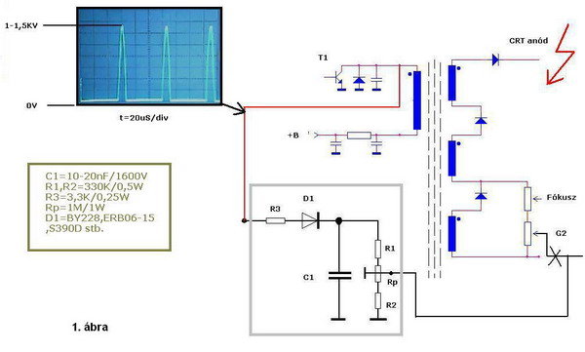
Az ötletet a régi típusú csöveknél alkalmazott egyenirányító fokozat adta. Kapcsolásunk nem más, mint egy csúcs-egyenirányító, amely a T1 sorvégfok tranzisztor kollektorán jelenlévő impulzusokat használja fel a G2 feszültség előállítására.

Működése gondolom mindenki számára ismert: A kollektor impulzusok (1000-1600Vpp) a D1 diódán keresztül feltöltik a C1 kondenzátort elméletileg a csúcsértékre a sorvisszafutási idő alatt. Az egyenirányító terhelését a R1+Rp+R2 feszültségosztó alkotja. Az R1 és R2 ellenállásokat úgy kell, méretezzük, hogy a Rp potméterel be tudjuk állítani az optimális UG2 értéket.
Megépítés, alkalmazás:
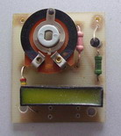 | A kapcsolást építsük meg egy minél kisebb panelre (lásd fotót) és olyan helyre fogassuk fel, hogy könnyen hozzá férhessünk a beállító potméterhez. Lehetőleg a sorvégfok környékét válaszuk, úgy hogy minél rövidebb legyen a T1 kollektora és a panel közötti vezeték  Ügyeljünk, arra hogy a Rp potméter szigetelt csuszkájú legyen. Ilyen típusok és a C1 (10nF/1500V) kondenzátor könnyen beszerezhetőek régi Videotonos vagy Orionos elfekvő készletekből.
szerző: P.L.

